Компания «АкТех» разработала in-house промоакцию
Целью акции было привлечение внимания оптовых и розничных партнеров, а также покупателей к линейке АКБ торговых марок "АКТЕХ" и "ЗВЕРЬ", а также запуск постоянно действующей интерактивной призовой игры на сайте компании.
Креативная концепция, основанная на развлечении аудитории, разработана in-house. Визуально она основана на серии использующихся с 2009 г. в рекламе компании промо-изображений "AkTex AirCars" , которые представляют собой летающие автомобили, каждая из которых является представлением конкретной линейки аккумуляторов. Данная идея поддерживает посыл о том, что с аккумуляторами компании "АкТех" автомобили "летают". "Навороченность" эйркаров меняется в соответствии с позиционированием конкретных марок аккумуляторов. Также, концепция "AkTex AirСars" отталкивается от вновь обозначившегося в последнее время в медиа-поле тренда летающих автомобилей, вероятность появления которых в будущем уже никем не оспаривается. Одновременно с использованием имеющегося тренда, это обеспечивает производителю возможность выделиться среди рекламных концепций рынка автозапчастей, которая традиционно скудна на креатив.
Одним из ключевых факторов при разработке программы была интеграция продукта таким образом, чтобы при "хорошем" фокусе на нем, он являлся органичной частью дизайна и механики программы. Акция "Вперед в будущее" является пилотным запуском официального корпоративного слогана компании на 2011 год.
Акция началась с директ-мейла, приуроченного к Новому Году 2011: разосланные потенциальным и существующим клиентам настенные календари и поздравительные открытки одновременно являлись приглашением к участию в игре на сайте "Актех" . Поздравительная открытка фактически является интерактивной, обеспечивая вовлечение на самом раннем этапе - условно говоря, можно начинать играть, еще не заходя на сайт. При этом поздравительный "новогодний" текст сформулирован в соответствии с концепцией и акцентирует внимание целевой аудитории, как на последних событиях в аккумуляторной отрасли, актуальных для всех ее участников, так и на идее о том, что вся наша жизнь - это игра. Дополнительной функцией открытки является то, что конструкция позволяет закрепить подвижную часть и использовать её как настольный календарь. Это увеличивает срок ее экспозиции целевой аудитории.
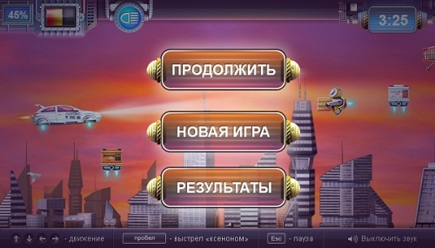

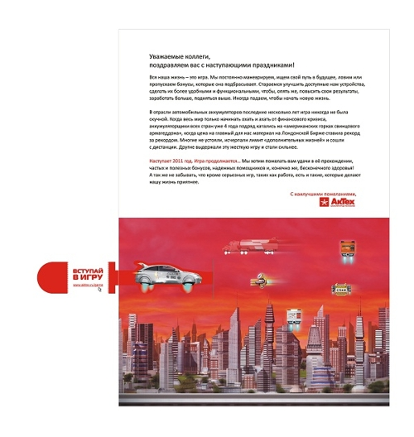
Второй и основной частью мейл-пакета являлся настенный календарь на 2011 год. На каждой странице календаря - те же рекламные промо-изображения, олицетворяющие ту или иную марку аккумуляторов, "встроенные" в соответствующий месяцу сюжет, поддержанный девизом месяц.
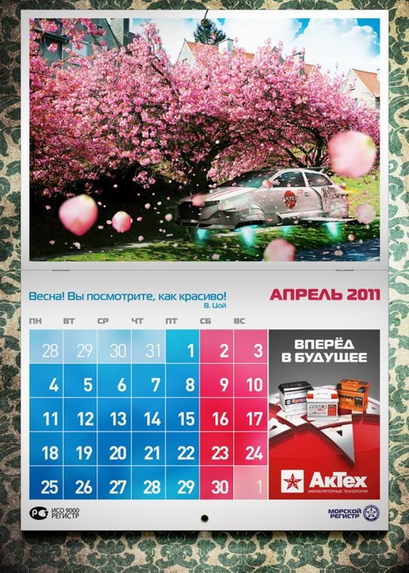

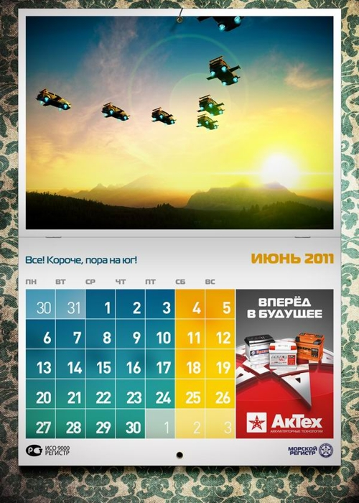

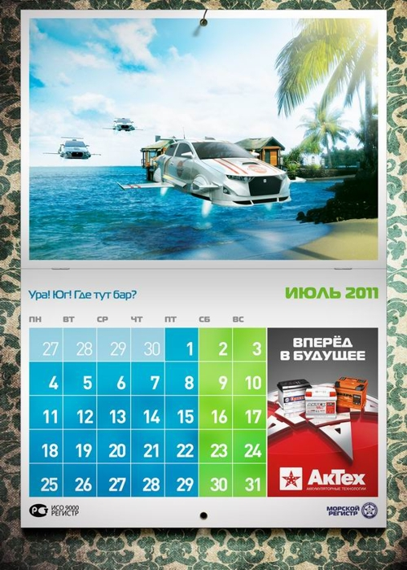

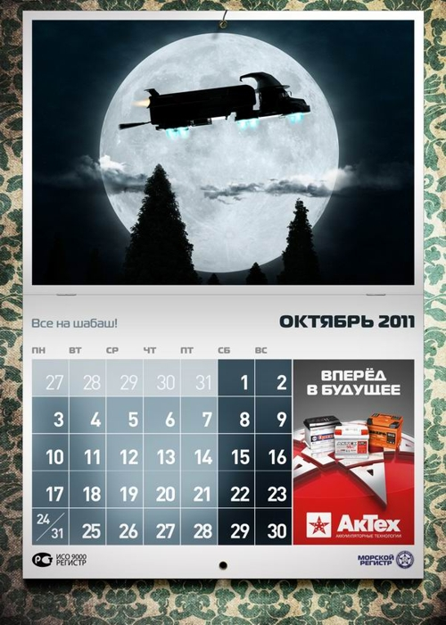

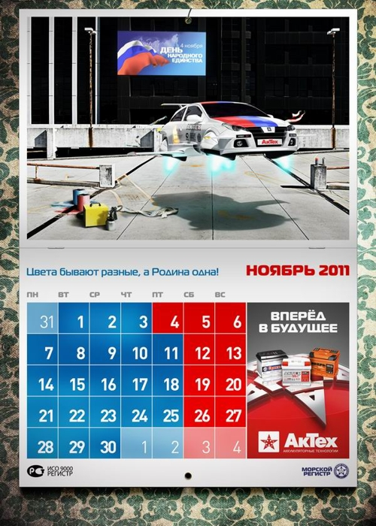
По результатам каждого месяца трое лучших игроков получают в подарок дизайнерские футболки АКТЕХ и ЗВЕРЬ. Футболки исполнены в виде футуристических киберкостюмов с соответствующим аккумулятором, интегрированным как основной источник энергии а ля Iron Man. При этом визуально футболки соответствуют позиционированию линеек аккумуляторов - с аккумулятором "ЗВЕРЬ" футболка выглядит мощнее. Также, в соответствии с размерами футболок "в груди" размещены аккумуляторы… его большая емкость соответствует большему размеру. Ведь естественно, что большим людям нужно больше энергии :). Также футболки максимально используют рабочую поверхность как рекламный носитель - на спине размещен большой логотип торговой марки и слоган с расшифровкой УТП.
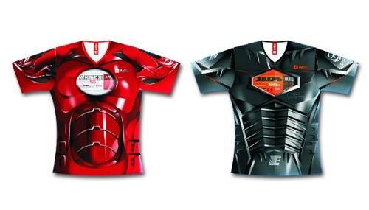
Каждый месяц игру можно будет проходить заново. В будущем, авторы обещают постоянные дополнения и обновления.

